Lab 05 – Arbori. Reprezentarea arborilor.
Creați un arbore general în C/C++ care simulează o ierarhie a unor foldere și fișiere dintr-un drive al unui computer. Ne imaginăm că avem montat un singur SSD (Solid State Drive) într-un computer, cu o singură partiție (C:/) care reprezintă rădăcina arborelui. Restul folderelor și fișierelor vor fi noduri copil acestui nod rădăcină.
Cerințe:
|_ C:/ - Nod rădăcină.
|_ Sistem – fișierele de sistem necesare sistemului de operare.
|_ Fotografii – folder cu fotografii.
|_ selfie.png
|_ chermeză.jpeg
|_ Documente – folder cu documente diverse.
|_ Scanari – sub-folder cu documente scanate.
|_ buletin_scanat.pdf
|_ certificate_nastere.pdf
|_ important.zip
|_ licenta.docx
|_ Descărcări – folder cu descărcări de pe internet.
|_ poze_prieteni.zip
|_ The_Art_Of_The_Deal.pdf
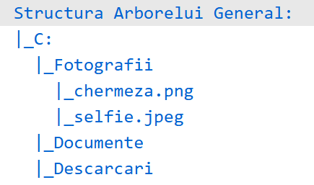
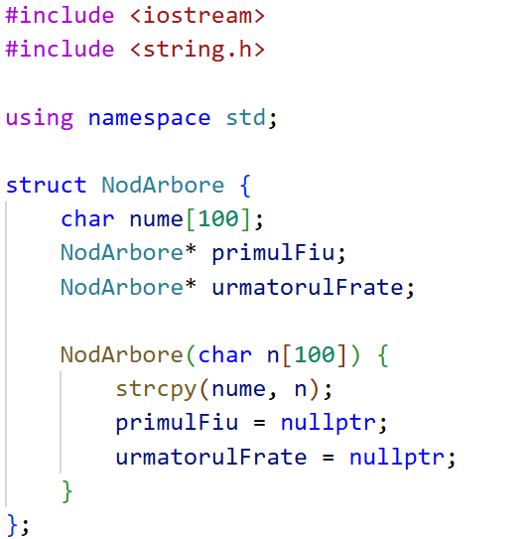
După ce ați creat structura de tip nod de arbore, adăugați aceste foldere și fișiere, respectând ierarhia, și apoi creați o funcție care parcurge acest arbore și le afișează pe ecran.
2. Exemplu afișare în consolă
1. Exemplu struct arbore ierarhie foldere

Probleme Leetcode recomandate (OPȚIONAL)
94. Binary Tree Inorder Traversal
101. Symmetric Tree
96. Unique Binary Search Trees
104. Maximum Depth of Binary Tree
112. Path Sum
114. Flatten Binary Tree to Linked List

Toate aceste fișiere și foldere vor fi implementate ca șiruri de caractere, astfel încât fiecare valoare a unui nod este doar un șir de caractere ce reprezintă numele unui folder/fișier. Nu trebuie să implementați o structură de date abstractă specială pe care să o folosiți ca și valoare a nodului.

